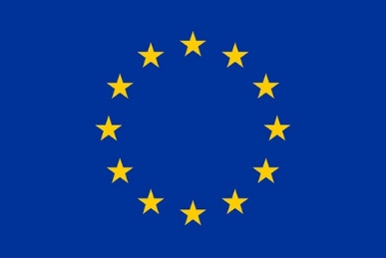 | 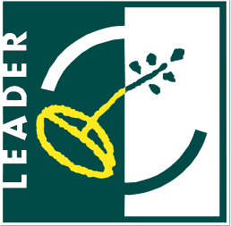 |  | 

„Europejski Fundusz Rolny na rzecz Rozwoju Obszarów Wiejskich:
Europa inwestująca w obszary wiejskie".

Operacja pn.
Budowa ogólnodostępnych miejsc infrastruktury rekreacyjnej na terenie Gminy Wieprz
mająca na celu: Wzrost atrakcyjności turystycznej gminy Wieprz poprzez rozbudowę obiektu infrastruktury na potrzeby promocji i rozwoju produktów lokalnych oraz dziedzictwa lokalnego do momentu złożenia wniosku o płatność końcową współfinansowana jest ze środków Unii Europejskiej w ramach działania Wsparcie dla rozwoju lokalnego w ramach inicjatywy LEADER Programu Rozwoju Obszarów Wiejskich
na lata 2014-2020.

